Día del Tequila: ¿Importa el tequila? Sí. Pero importa más hacerlo Margaright, con Cointreau
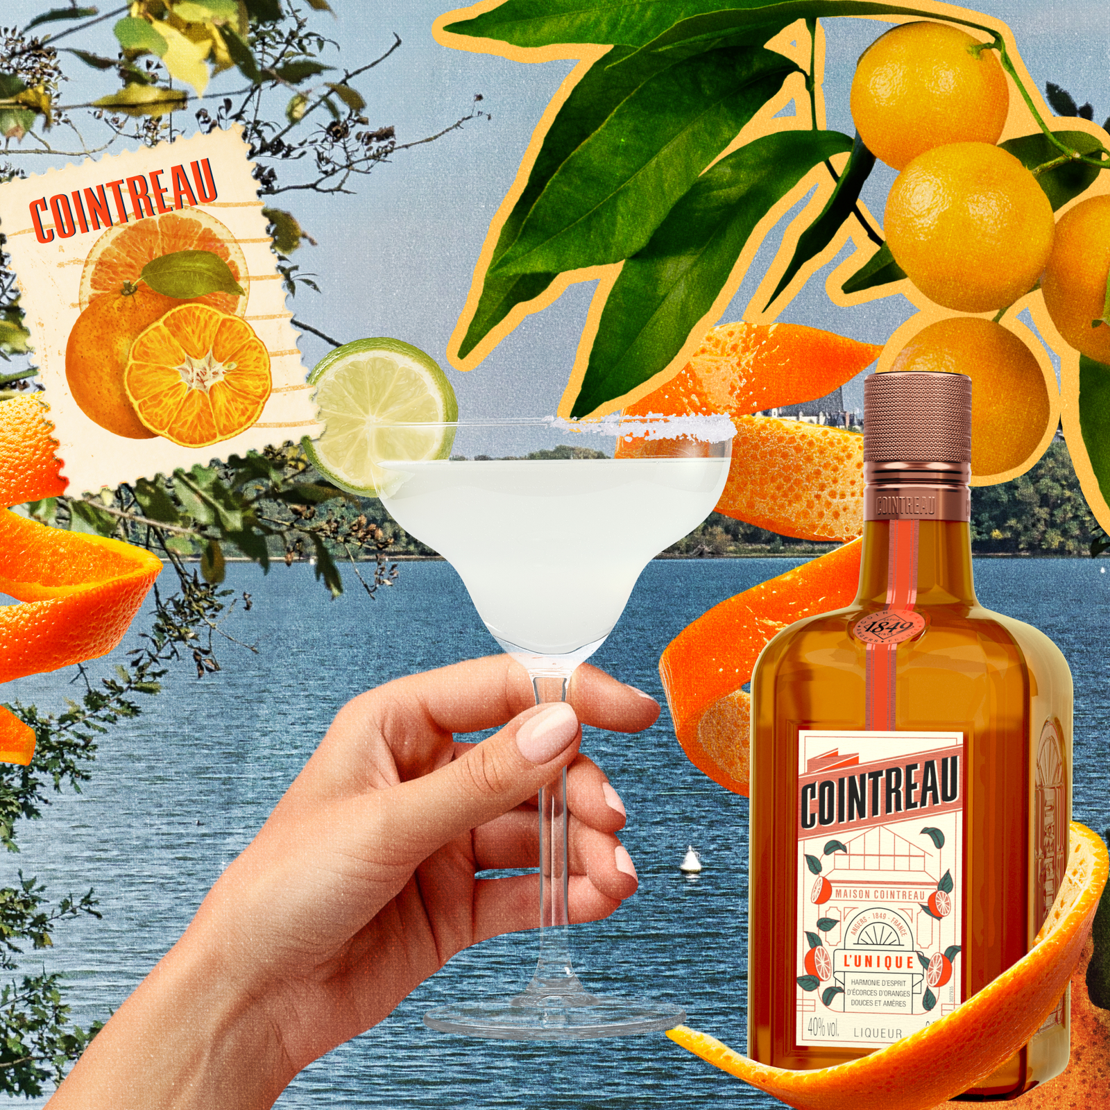
Barcelona, 16 de julio de 2025 – El 21 de julio se celebra el Día Mundial del Tequila, y Cointreau lo tiene claro: usa el tequila que más te guste… pero hazlo bien. Hazlo Margaright. Hazlo con Cointreau.
Porque cuando se trata de preparar un Margarita perfecto, hay un ingrediente esencial que no admite sustitutos: Cointreau.
Este verano, la marca francesa une fuerzas con su embajadora más irreverente, Aubrey Plaza, en la campaña global ‘Any Tequila’, que lanza una provocadora reflexión: ¿y si creamos un nuevo tequila... que no es un tequila?
Spoiler: el objetivo no es sumar otra etiqueta al mercado, sino recordar que el auténtico Margarita solo necesita tres cosas: Cointreau, tequila, zumo de lima fresco.
DA IGUAL QUE TEQUILA PREFIERAS. LO IMPORTANTE ES CÓMO LO HACES.
Ya sea blanco, reposado, ahumado o artesanal; el mundo del tequila es amplio y lleno de matices. Pero la receta original del Margarita no deja espacio a dudas: su equilibrio perfecto depende del trío clásico. Nada más. Nada menos.

UNA RECETA, MUCHAS FORMAS DE DISFRUTARLA
Porque no hay un solo tipo de verano, te proponemos cuatro versiones del Margarita para cada ocasión, todas con el toque inconfundible de Cointreau:
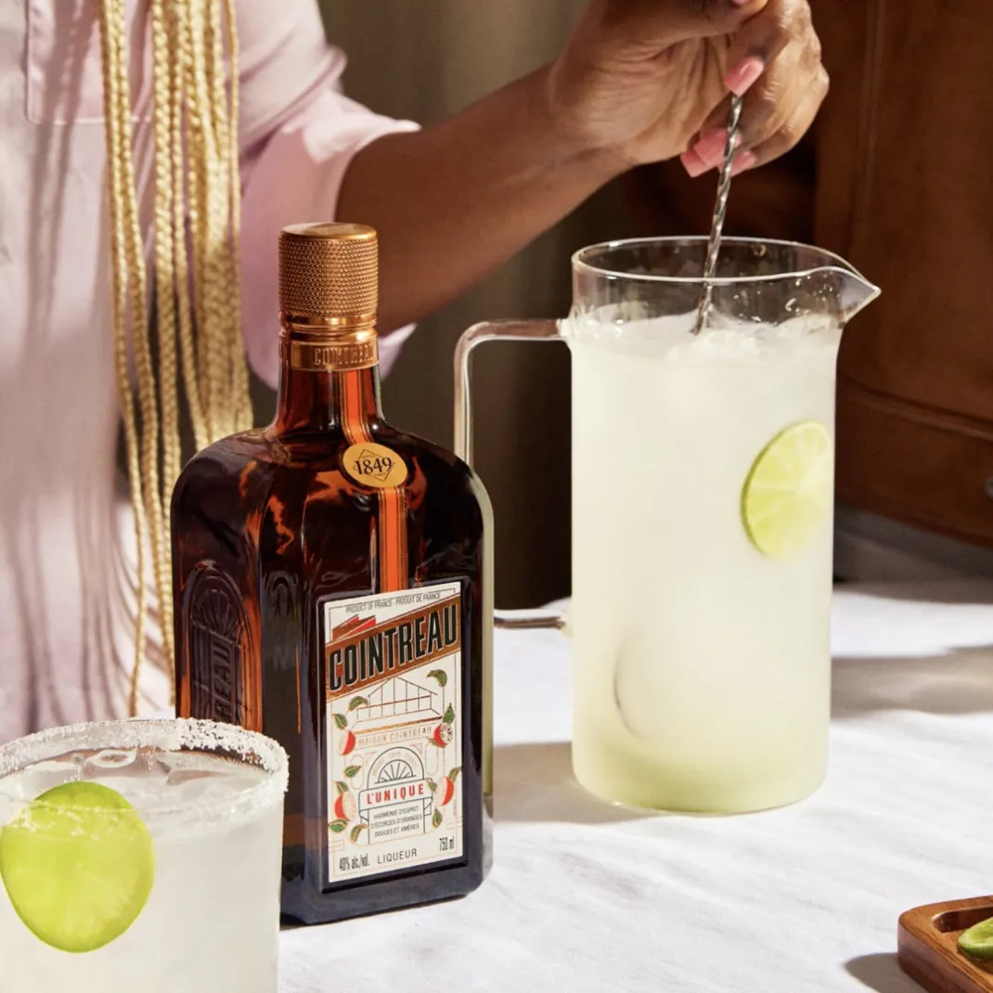
Margarita Crowd:
Ideal para compartir en fiestas o reuniones con amigos. Un formato en jarra, refrescante y fácil de preparar.
Ingredientes:
- 60 ml de Cointreau
- 60 ml de zumo de lima fresco
- 120 ml de tequila blanco
- 60 ml de agua (para aligerar)

Preparación:
- Vierte todos los ingredientes en un recipiente amplio (jarra o bowl).
- Añade hielo al gusto.
- Sirve en vasos con hielo y decora con rodajas de lima.
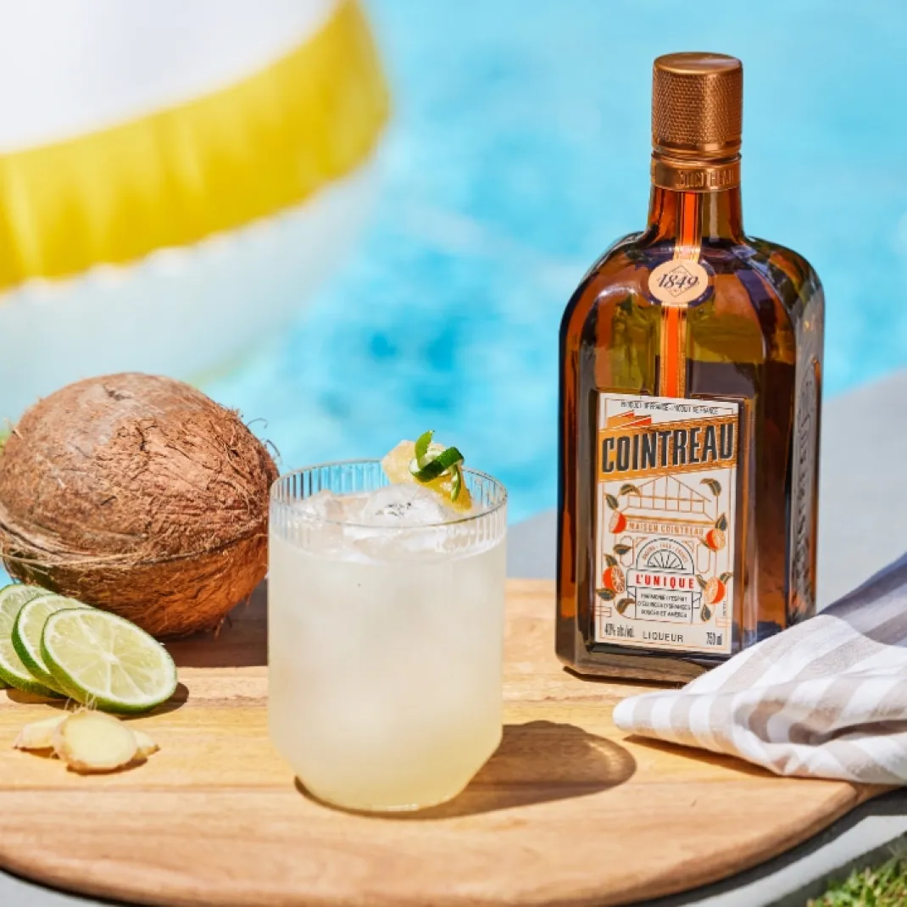
The Coconut Ginger Margarita
Con un giro tropical que combina cremosidad y frescor. Perfecto para tardes en la playa o picnics al atardecer.
Ingredientes:
- 30 ml de Cointreau
- 30 ml de tequila blanco
- 30 ml de agua de coco
- 30 ml de zumo de lima fresco
- 5 rodajas de jengibre fresco
Preparación:
- Vierte todos los ingredientes en una coctelera con hielo.
- Agita enérgicamente y cuela sobre un vaso bajo (old-fashioned) con hielo.
- Decora con una tira de piel de lima o jengibre confitado, según prefieras.

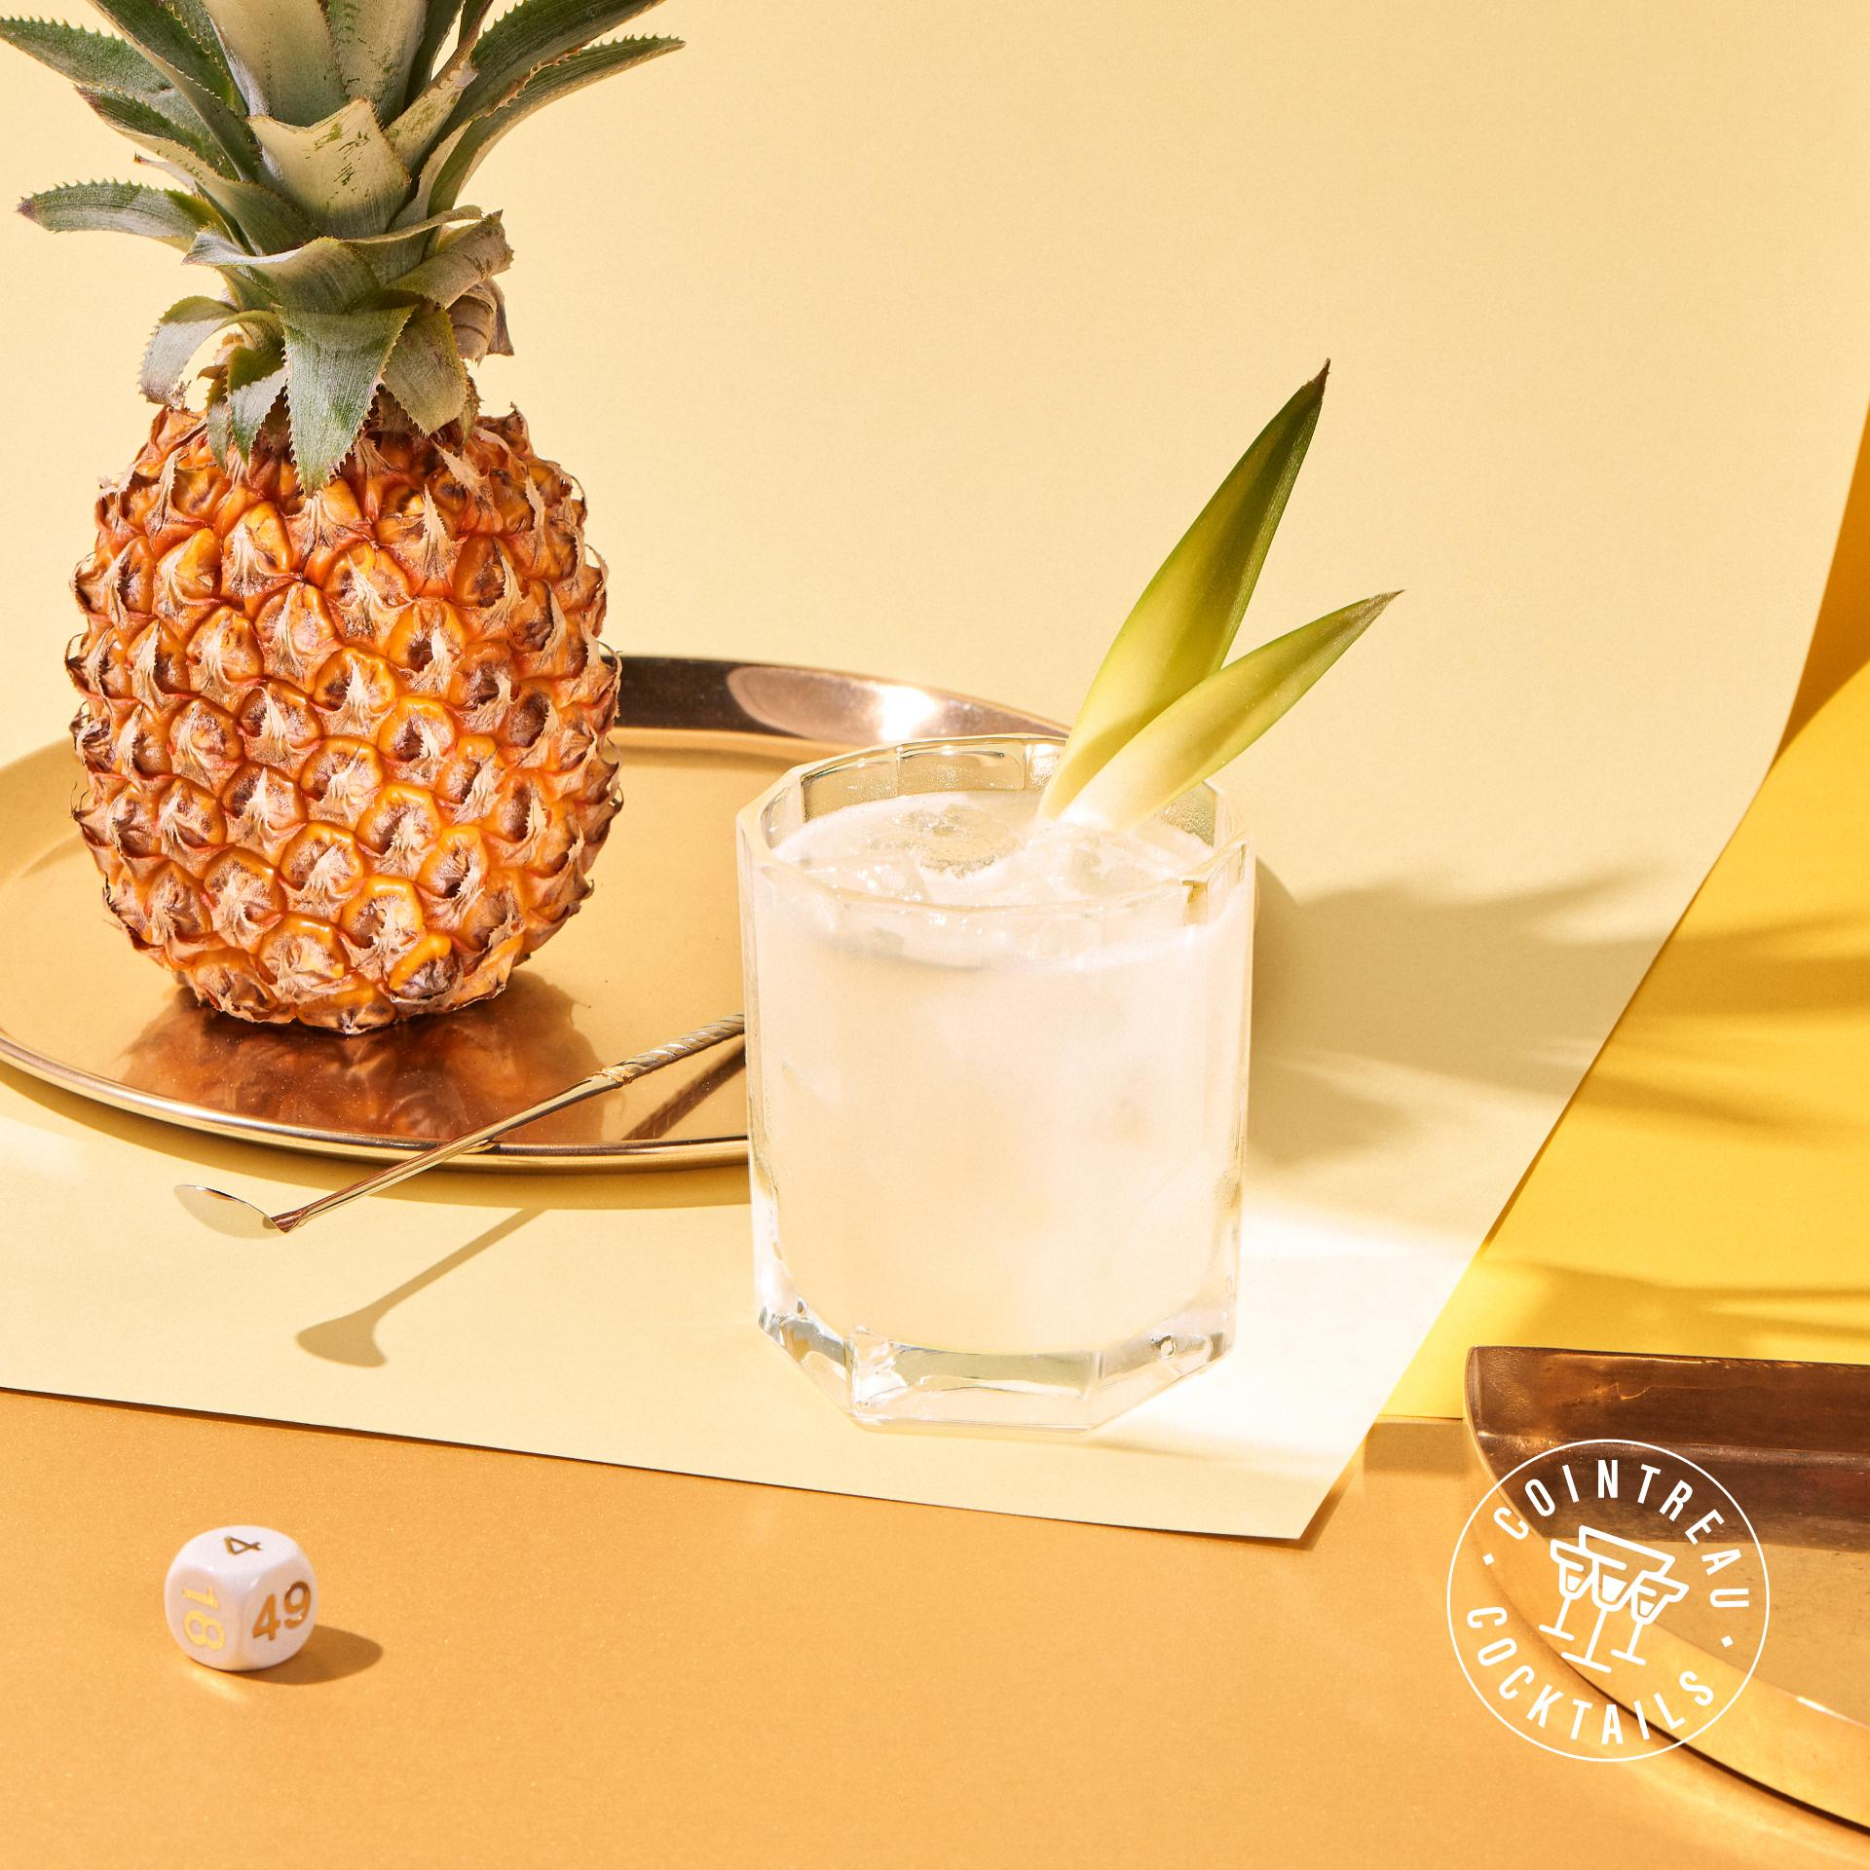
The Pineapple Kombucha Margarita
Para los fans de los sabores ácidos, fermentados y saludables. Tu Margarita más ‘gut-friendly’.
Ingredientes:
- 30 ml de Cointreau
- 30 ml de zumo de limón fresco
- 5 cortes de piña fresca (para macerar)
- 60 ml de kombucha
- 60 ml de tequila blanco
Preparación:
- En una coctelera, añade la piña fresca y macérala ligeramente.
- Agrega Cointreau, tequila y zumo de limón junto con hielo.
- Agita enérgicamente y cuela sobre un vaso rocks con hielo.
- Completa con la kombucha.
- Decora con una rueda de limón y un trocito de piña o una hoja de piña para un acabado tropical.
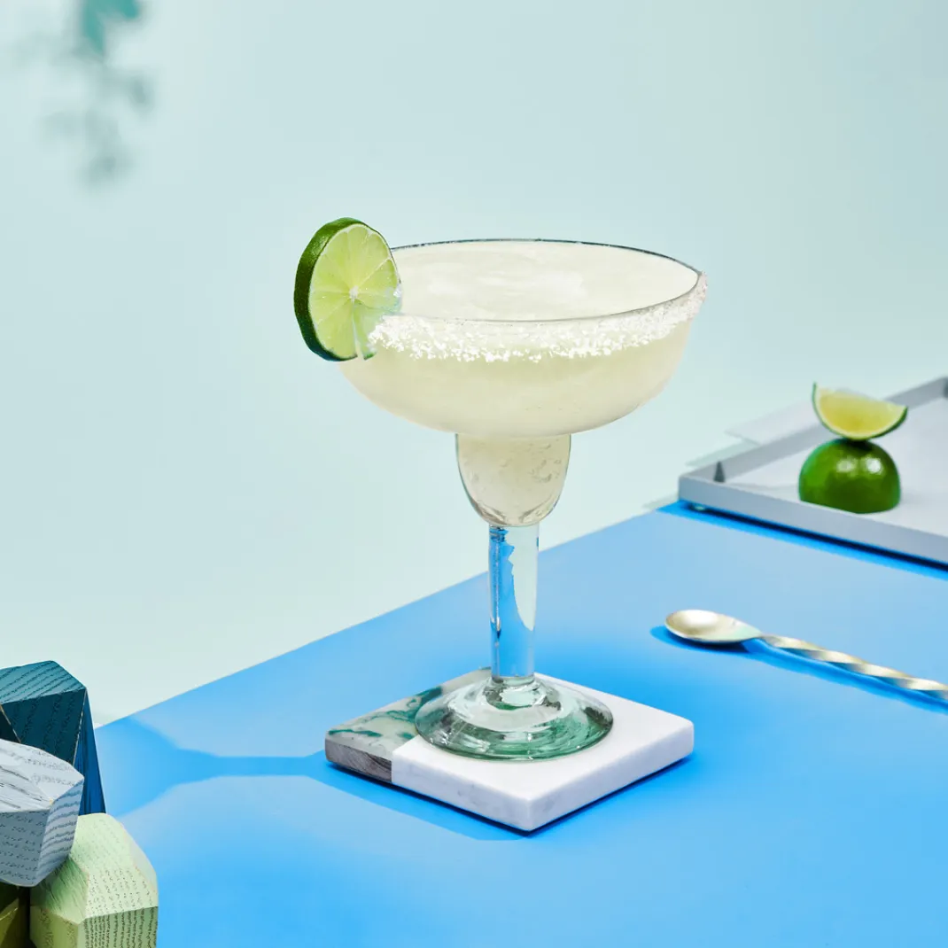
Frozen Margarita
Cuando el calor aprieta, nada como esta versión granizada para bajar la temperatura con estilo.
Ingredientes:
- 30 ml de Cointreau
- 60 ml de tequila blanco
- 30 ml de zumo de lima
- 5 ml de sirope simple

Preparación:
- Humedece el borde de la mitad de tu copa Margarita con lima y cúbrelo con un poco de sal.
- Incorpora todos los ingredientes en una batidora de alta potencia junto con 7 hielos y mézclalos.
- Sirve la bebida en tu copa Margarita y adorna con una rodaja de lima.

Porque hay tantas Margaritas como veranos, pero todas tienen algo en común: Cointreau.

Descargar imágenes aquí

Sobre Cointreau
Cointreau es el licor de naranja triple-sec líder en el mundo y goza de una amplia presencia en los cinco continentes. Desde sus orígenes en 1849, la Maison Cointreau expresa la misma autenticidad, inspirada por el impulso creativo que le dio vida. Equilibrio, momentos, placer, estilo... La receta de este licor de naranja transparente ha conservado su autenticidad original desde su creación. Su carácter y excelencia recaen en la selección de las mejores pieles de naranja dulces y amargas, una tarea meticulosa confiada al Master Distiller de la Maison Cointreau, Carole Quinton. Su calidad superior lo convierte en un “must” entre los bartenders y se ha ganado un lugar en los bares más respetados del mundo. Amer Global Brands distribuye y desarrolla en exclusiva las marcas del grupo Rémy Cointreau en España, incluyendo Cointreau, Rémy Martin y The Botanist, entre otras.
Página web de Cointreau España: https://www.cointreau.com/int/en/
Facebook de Cointreau España: https://www.facebook.com/CointreauES
Página web de Amer Global Brands: https://amerglobalbrands.com/es

Sobre Amer Global Brands
Amer Global Brands es una empresa familiar con dos generaciones en el equipo directivo y un catálogo de destilados considerado como el más completo y de mayor prestigio en España. Desde 1992, el grupo importa y distribuye a nivel nacional, atendiendo a los mejores clientes de los canales on y off trade. Amer Global Brands distribuye en exclusiva marcas como Gin MG, Santísima Trinidad o Le Tribute, y también apuesta por marcas como Cointreau, The Botanist, o Rémy Martin, todas ellas pertenecientes al prestigioso grupo francés Rémy-Cointreau. Hoy en día, las marcas del grupo se encuentran presentes en los principales hoteles, restaurantes, bares, coctelerías, tiendas, cash & carries y cadenas de distribución de toda España. El grupo trabaja continuamente en la selección de nuevas marcas y realiza exhaustivos análisis del mercado, creando colaboraciones con marcas que buscan una implantación sólida y de continuidad en el mercado español. https://amerglobalbrands.com/es
Para más información sobre Amer Global Brands puedes contactar con:
Marta Burriel: marta.burriel@llyc.global
Ana Palá: apala@llyc.global
Alejandra Enríquez: alejandra.enriquez@llyc.global

